SUKASKÄRPÄSET
Sukaskärpäsillä on vain yksi siipipari; toinen siipipari on surkastunut nuijamaisiksi väristimiksi. Ne muistuttavat raatokärpäsiä ja loiskärpäsiä, mutta niiltä puuttuu sukasrivi läheltä väristintä. Useimmat lajit syövät raatokärpästen tavoin nestemäistä ravintoa. Toukat ovat sokeita ja raajattomia eikä niillä ole kunnollista päätä. Toukat elävät ulosteissa ja kaikenlaisessa mätänevässä aineksessa. Suomessa 260 lajia.

8-9 mm. Tummanharmaa. Keskiruumiissa tummia pitkittäisjuovia. Tavataan lähes yksinomaan sisätiloista, josta sitä on hyvin vaikea häätää pois. Istuu levossa pää alaspäin. Herää auringon noustessa ja härnää ihmiset hermoromahduksen partaalle laskeutuessaan aamulla naamalle juomaan hikeä. Naaras laskee munat noin sadan munan kimppuina jätekasoihin. Kun yksi naaras voi laskea noin 10 munakimppua elämänsä aikana ja kärpäsen kehitys munasta aikuiseksi kestää 10-12 päivä, yhdellä naaraalla voisi vuoden lopussa olla useita miljardeja jälkeläisiä. Huonekärpänen laskee munansa mieluiten sian ulosteisiin, mutta sille kelpaavat myös kaikenlaiset keittiöjätteet. Yleinen koko maassa.
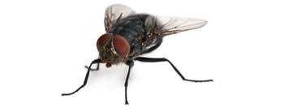
Huonekärpänen oksentaa ruokansa päälle proteiineja sulattavaa nestettä ja imee nesteen ja sulaneen ruoan ravinnokseen.

6-8 mm. Muistuttaa huonekärpästä, mutta nautakärpäsellä on lyhyemmät siivet ja lyhyempi ja pyöreämpi takaruumis. Harmaan naaraan keskiruumiissa on tummia pitkittäisjuovia ja takaruumiissa mustia ja harmaita kirjailuja. Koiraan keskiruumiin pitkittäisjuovat ovat leveämpiä ja mustassa takaruumiissa on suuri, hevosenkengän muotoinen keltainen kuvio. Nautakärpäset pörräävät usein suurina parvina lehmien ja hevosten silmien, sierainten tai haavojen ympärillä. Ne hakeutuvat talveksi sisätiloihin. Toukka elää erityisesti lehmien ulosteissa.
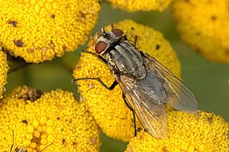
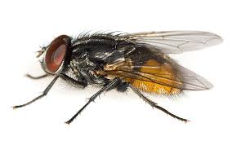
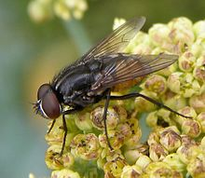
Kuva 1 uros
Huonekärpänen on yksi maailman menestyneimmistä hyönteisistä, mutta se on harvinaistunut rajusti viime vuosina. Syy löytyy todennäköisesti kotieläintilojen vähentymisestä ja keskittymisestä. Lämpiminä kesinä huonekärpästen takaruumis on laajalti keltainen, kylminä kausina kehittyy tummanharmaita muotoja.

5-7 mm. Pitkäkarvainen. Naaras harmaa, takaruumiin tyvessä toisinaan punertavaa väritystä. Koiraat tummempia, Siivet levossa takaruumiin yllä yhteen taitettuina. Rähmäkärpäset pyörivät usein suurina parvina paitsi eläinten, myös marjastajien silmien ja suupielien ympärillä hikipisaroita tavoittelemassa. Ne ovat liikkeellä tyyninä aurinkoisina päivinä.
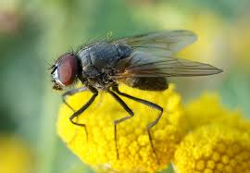
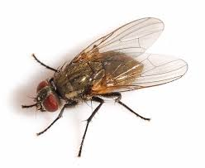
Kuva 2 naaras
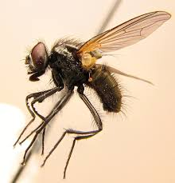
Kuva 3 uros
Kärpäset ovat aktiivisia lämpiminä päivinä, jolloin ne voivat lentää pitkiä välimatkoja. Huonekärpänen voi lentää 15km/h ja taittaa 40 kilometrin matkan ilman lepotaukoja. Monet kärpäset myös hakeutuvat lämpöisiin paikkoihin, minkä vuoksi auringon paahtamasta autosta tulee todellinen kärpäsloukku.

6-8 mm. Harmahtava. Keskiruumiissa mustia pitkittäisjuovia, takaosastaan kellertävä. Naaraan siivet ovat tyvestä keltaiset ja takaruumis on harmaankeltainen. Koiras on harmaampi. Tavataan erityisesti pensaikoissa, mutta myös sarjakukkaisten kukinnoissa, ylikypsillä hedelmillä ja mätänevillä sienillä. Yleinen Etelä- ja Keski-Suomessa.

6-7 mm. Eroaa huonekärpäsestä terävän, eteenpäin ojennetun imukärsänsä perusteella. Istuu tavallisesti seinällä pää ylöspäin. Siivet ovat lepoasennossa leveän kolmiomaiset. Pistokärpäset viihtyvät erityisesti navetoissa, jossa ne imevät verta kotieläimistä. Sen pistos tuntuu pieneltä neulantuikkaisulta, mutta se ei yleensä aiheuta allergista reaktiota. Ihminen saa piston yleensä alaraajoihin. Toukka elää ulosteissa. Suomessa tavataan kaksi muuta samannäköistä verta imevää lajia.
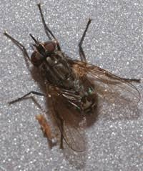
Kärpäset istuvat ulosteiden päällä, tunkioissa ja jätekasoissa ja lentävät sieltä suoraan aamiaislautasellemme ja juomalasin reunalle pesemään itseään. Ne voivat siis kuljettaa jaloissaan haitallisia bakteereita ihmisten ruokatarvikkeisiin.

Kärpästen makuaisti sijaitsee niiden jalkapohjissa. Kun ne seisahtuvat johonkin, ne tietävät heti, kannattaako niiden työntää myös imukärsänsä siihen tai onko se makea, hapanta tai suolaista.

5-7 mm. Muistuttaa huonekärpästä, mutta on pienempi ja hoikempi. Koiraalla on takaruumiin sivuilla keltaiset täplät, naaras on täplätön ja himmeä. Lamppukärpäsen parittelurituaaliin kuuluu koiraiden itsepintaisesti ylös ja alas sahaava tanssi. Ne parveilevat tyynellä säällä usein puiden alla, mutta tulevat myös sisätiloihin parveilemaan lampun tai kattokruunun alapuolelle. Naaraat vierailevat kukilla. Toukat ovat 5-6 mm pitkiä ja harmaanruskeita. Sukaskärpästen toukista poiketen ne ovat litteitä ja piikkisiä, minkä vuoksi lamppukärpänen viedään omaan pyörrekärpästen heimoon. Toukat elävät ulosteissa ja kaikenlaisessa mätänevässä aineksessa.
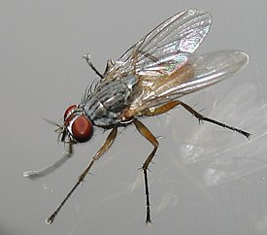

https://fi.wikipedia.org/wiki/Lamppuk%C3%A4rp%C3%A4nen

5-7 mm. Tummanharmaa. Keskiruumiissa on tummia kirjailuja, takaruumis hoikka. Istuu usein kukilla ja rehevässä kasvillisuudessa pihoilla ja puutarhoissa. Toukka elää viljeltyjen ja luonnonvaraisten ristikukkaisten juurissa ja voi aiheuttaa tuhoja kaaliviljelyksillä. Yleinen koko maassa. Useita samannäköisiä lajeja.
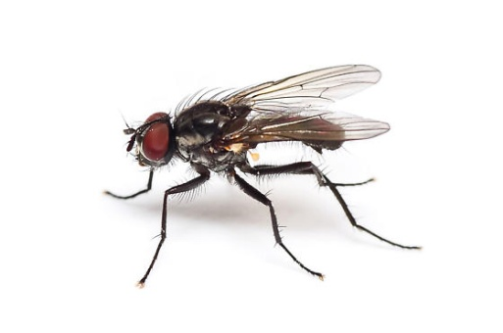
Kuva 4 uros
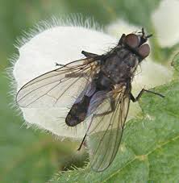
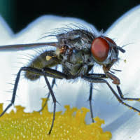
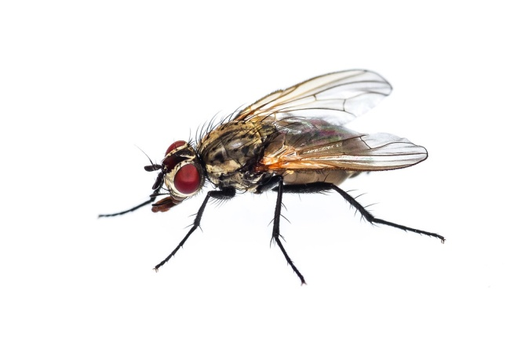
Kuva 5 naaras

5-6 mm. Musta ja hoikka. Pää on punainen, jalat keltaiset ja takaruumiin tyvessä on ruskehtava kurouma, joka antaa kärpäselle muurahaismaisen yleisilmeen. Siipien kärjessä on musta piste lähellä etureunaa. Säpsiäiset lentävät harvoin, mutta juoksevat sitäkin useammin kasvillisuudessa tai lehmänlajien päällä siipiään heilutellen. Toukat elävät komposteissa ja lehmänlannassa, jossa niitä on usein massoittain. Säpsiäisten heimoon kuuluu meillä yli 300 lajia, joita on melko vaikeata erottaa toisistaan. Ne voivat muodostaa loppukesällä ja alkusyksyllä suuria parvia.
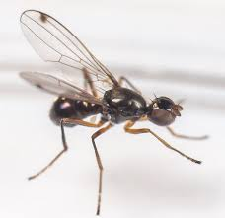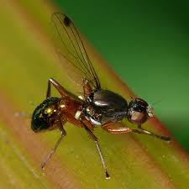

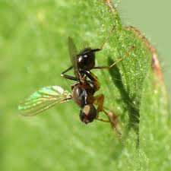
Kuva 6 uros
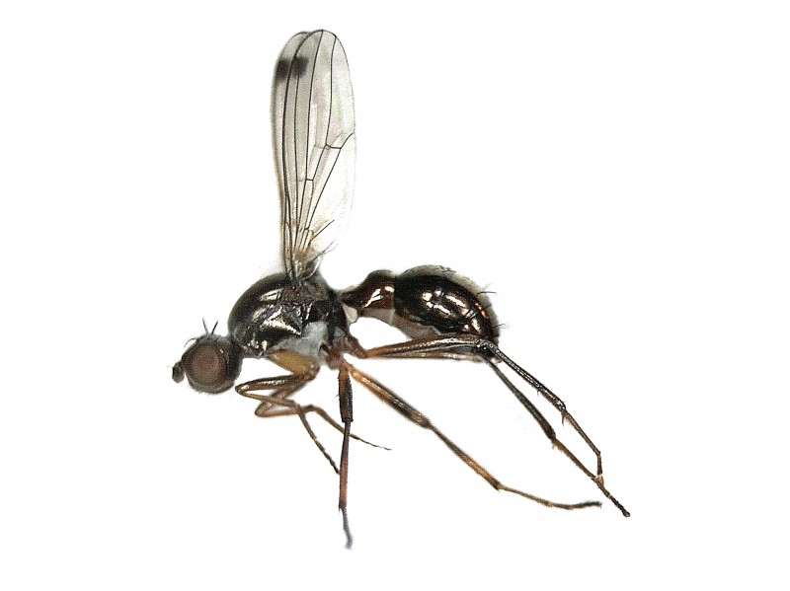
Kuva 7 naaras

Noin 5 mm. Metallinkiiltoinen. Siivessä valkea täplä. Toukat elävät siirojen loisina. Yleinen laji, joka tulee herkästi sisätiloihin.
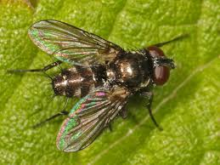

Noin 5 mm. Musta ja sinivioletin metallinkiiltoinen. Punaiset silmät puolipallon muotoisessa päässä. Naaraalla teräväkärkinen munanasetin. Toukka elää komposteissa, mätänevillä kasveilla, kosteassa lehtikarikkeessa tai jopa lahopuiden kaarnan alla. Yleinen Lappiin saakka. Suomessa tavataan vajaat 40 LONCHAEIDAE-heimon kärpästä.
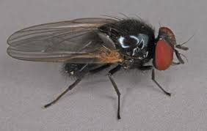

4-6.5 mm. Himmeänmusta, täysin karvaton tai sukaseton. Takaruumis litteä. Silmät ovat suuret, jalat lyhyet ja voimakkaat. Istuu usein ikkunoissa sisäpuolella, siivet tiiviisti takaruumiiseen painettuna. Vierailee kukissa melko harvoin. Ikkunakärpänen ei nouse mielellään siivilleen, vaan juoksee häirittynä vähän matkaa eteenpäin. Toukka on pitkä ja käärmemäinen peto, joka elää varpusten, kyyhkysten, pääskyjen ja kanojen pesissä. Sen ruokavalioon kuuluvat punkit sekä koiperhosten ja kovakuoriaisten toukat. Se voi elää myös vaatekaappien pölyisissä nurkissa, vanhoissa vaatteissa, tapettien alla ja muissa vastaavissa paikoissa.
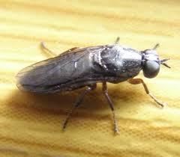
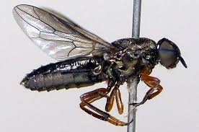
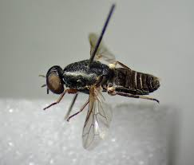
Kuva 8 uros
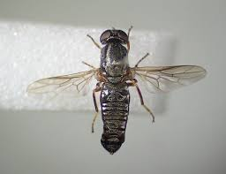
Kuva 9 naaras

ASEKÄRPÄSET
Asekärpästen pituus vaihtelee välillä 3-18 mm. Keskiruumiin kilvekkeessä on yleensä kaksi tai useampia sukasia. Siivet ovat lepoasennossa litteästi takaruumiin yllä. Väristimet ovat usein värikkäitä. Takaruumis on yleensä leveä, litteä ja tylppäkärkinen. Asekärpäset lentävät aurinkoisina päivinä, ja niitä näkee erityisesti reheväkasvuisten ojien ja lampareiden äärellä. Ne parveilevat pienissä ryhmissä pensaiden ja sarjakukkaisten ympärillä ja syövät mettä ja siitepölyä. munat lasketaan erilaisille kasveille. Toukat ovat litteähköjä ja niillä on paksu, nahkamainen iho ja hyvin kehittynyt pää. Ne elävät maassa, kosteassa lehtikarikkeessa, komposteissa, ulosteissa ja muissa vastaavissa paikoissa. Jotkut toukat ovat sopeutuneet vesielämään, jotkut ovat petoja. Suomessa vajaat 30 lajia.

4-5 mm. Voimakkaan metallinkiiltoinen. Takaruumis hieman keskiruumista leveämpi. Silmät ovat sileät ja kilvekkeessä ei ole sukasia. Nähdään erityisesti sarjakukkaisten kukinnoissa tai paistattelemassa päivää kasvien lehdillä. Toukka on noin 7 mm:n pituinen ja elää lehmien ulosteläjissä, komposteissa tai kosteassa maassa. Yleinen koko maassa.

8-10 mm. Kasvot mustat. Silmät selvästi karvaiset. Keskiruumis metallinkiiltoiset vihreä tai sininen. Naaraan takaruumis metallinkiiltoisen violetti. Koiraan takaruumis vihertävä. Viihtyy valoisissa lehtimetsissä, jossa se istuu kukilla tai lehdillä aurinkoisella säällä. Toukat elävät pääasiassa kosteassa maassa ja ulosteissa, mutta niitä on löydetty myös ampaisten pesistä. Tavataan meillä vain Ahvenanmaalla.

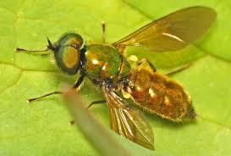
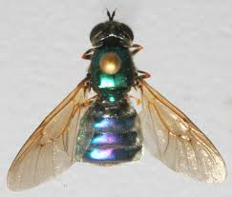

4-6.5 mm. Harmaankeltainen ja leveäpäinen. Keski- ja takaruumiissa suurempia ja pienempiä ruskeita täpliä. Siivet ovat pienten valkoisten ja ruskeiden täplien kirjomat. Kuuluu luhtakärpästen heimoon. Yleinen.

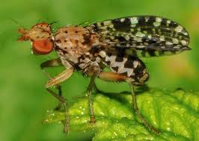
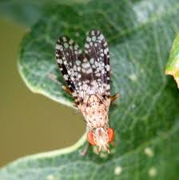

6-10 mm. Tummanharmaa, jalat ruskeat tai mustat. Tuntosarvet pitkähköt. Takaruumis on siipiä lyhyempiä. Siivissä on tiheä ruskea ristikkokuvio ja ne ovat lepoasennossa litteästi takaruumiin päällä. Toukat pyydystävät vesikoteloita ja pikkusimpukoita. Aikuisia tavataan kosteilla paikoilla. Yleinen Etelä- Suomessa.
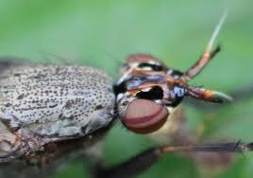
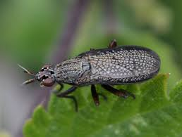

TÄIKÄRPÄSET
Täikärpäset muistuttavat hieman lutikkaa, ja ne elävät nisäkkäiden ja lintujen ulkoloisina. Kaikki lajit ovat verenimijöitä. Ruumis on litteä ja kitiinikuori nahkamaisen joustavaa. Täikärpäset ovat siivekkäitä tai siivettömiä ja pää on osittain painunut keskiruumiin sisään. Ne kävelevät rapumaisesti sivuttain ja niillä on voimakkaat jalat ja terävät kynnet, joilla ne saavat lujan otteen karvoista ja höyhenistä. Naaraat synnyttävät eläviä toukkia, jotka koteloituvat miltei heti ”syntymänsä” jälkeen. Uutta isäntää etsivät täikärpäset voivat ahdistella ihmistäkin, mutta mikään niistä ei kykene elämään ihmisellä pysyvästi. Suomessa 9 lajia.
https://fi.wikipedia.org/wiki/T%C3%A4ik%C3%A4rp%C3%A4set

Noin 4 mm. Pääskyntäikärpäsellä on hyvin kapeat siivet eikä se osaa lentää. Kotelo talvehtii pääskyn pesässä, ja kotelot kuoriutuvat keväällä pääskyjen palatessa muuttomatkaltaan. Syksyllä ne voivat eksyä sisätiloihin ja pistää ihmisiä, mutta kiusa on väliaikainen.
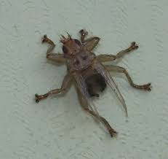

4-5 mm. Edellistä lajia suurempi ja leveäsiipisempi, mutta lentokyvytön. Eksyy toisinaan sisätiloihin ja pistää ihmistä. Naaras synnyttää yhden pitkälle kehittyneen toukan, joka koteloituu heti syntymänsä jälkeen.
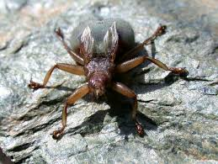
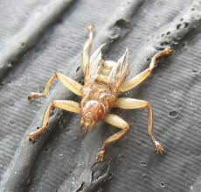

3-5 mm. Hirvikärpäset ovat lennossa heinäkuun lopusta lokakuuhun, jolloin ne ahdistelevat hirvien lisäksi myös ihmisiä. Riesa on kuitenkin väliaikainen, sillä hirvikärpäset eivät elä ihmisverellä. Aikuiset ovat pitkäikäisiä, ja niitä voi löytyä hirvien turkista kevättalvellakin.
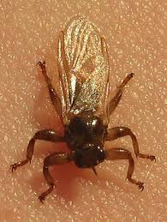

HEDELMÄKÄRPÄSET
Hedelmäkärpästen siivissä on tavallisesti selviä tummia juovia tai ristikkokuvioita. Naaraiden takaruumiin kärjessä on pitkä munanasetin. Toukat syövät kasveja. Osa lajeista kaivaa lehtiin mutkittelevia miinoja tai aiheuttaa silmiinpistäviä äkämiä. Suomessa yli 60 lajia.

5-6 mm. Punaruskea tai ruskeanmusta. Takaruumis kapenee teräväkärkiseksi. Silmät ovat vihreät. Naaras laskee munansa sellerin, persiljan, palsternakan tai jonkin muun sarjakukkaisen lehtien alapinnalle. Toukka kaivaa ensin kapeita käytävämiinoja, mutta niiden tilalle ilmestyvät pian suuret, kuihtuneet laakamiinat. Sellerikärpänen voi runsaana esiintyessään aiheuttaa pahoja tuhoja viljelmillä hidastamalla viljelykasvien kasvua. Tavataan Etelä- ja Keski-Suomessa.
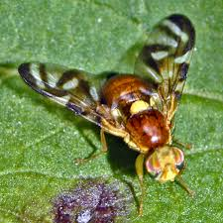

6-7 mm. Oranssinkeltainen. Naaras laskee munansa ruusunkiulukoihin, joihin toukat kaivavat tummia käytävämiinoja. Aikuisen lento on hyvin hidas. Useita samannäköisiä lajeja.
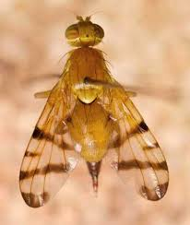

R. ragoleti elää toukkana kirsikan marjoissa.
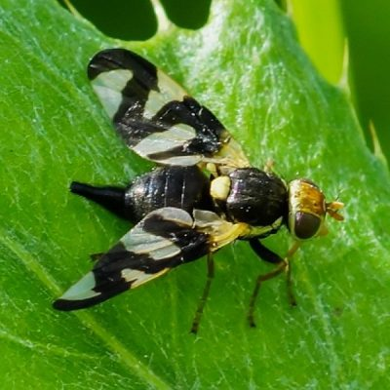

5-6 mm. Musta. Vihreissä silmissä kaksi punaista poikkivyötä. Siivissä tunnusomaisia mustia kuvioita. Toukat elävät orapihlajan marjoissa. Harvinainen Etelä-Suomessa.

6-8 mm. Muta. Silmien välissä ja takaruumiin kärjessä keltaista. Takaruumiissa kaksi pientä valkoista pistettä. Siivissä leveitä, tummia poikkijuovia. Viihtyy erityisesti nokkospuskissa, jossa se juoksee levottomasti ylös ja alas siipiään heiluttaen. Yleinen suurimmassa osassa maata.
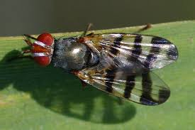

3-4 mm. Musta ja hoikka. Takaruumis teräväkärkinen. Pää punainen. Kermankeltaiset toukat ovat noin 9 mm:n pituisia ja elävät pääasiassa porkkanoilla, mutta myös persiljalla, palsternakalla ja lehtisellerillä. Ne aiheuttavat paikoin merkittäviä tuhoja porkkanaviljelmillä. Yleinen lähes koko maassa.
https://fi.wikipedia.org/wiki/Porkkanak%C3%A4rp%C3%A4set
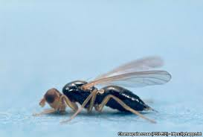

4-6 mm. Hoikka ja himmeänmusta. Jalat suurimmaksi osaksi kellertävät. Istuskelee varjoisten lehtojen ja puutarhojen rehevässä kasvillisuudessa ja voi eksyä myös sisätiloihin. Toukka elää mätänevillä kasveilla komposteissa ja tunkioissa. Melko harvinainen Etelä-Suomessa.
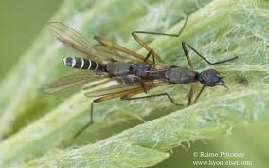

Noin 4 mm. Siivissä kaksi täplää ja tumma kärki. Keskiruumis ja pää suuret ja punaruskeat. Takaruumis pieni, musta ja teräväkärkinen. Istuskelee rehevässä kasvillisuudessa varjoisissa, kosteissa paikoissa. Useita samannäköisiä lajeja. Kuuluu Opomyzidae-heimoon.
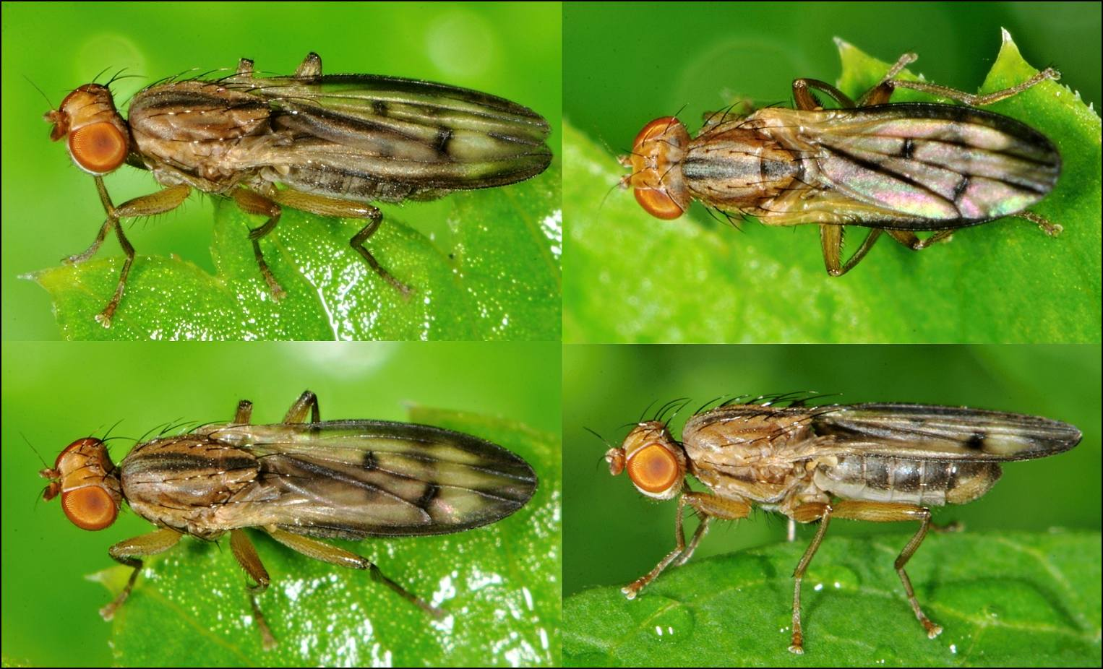

Noin 3 mm. Keltainen. Keskiruumiissa mustaa kuviointia. Takaruumiissa tumma poikkivyö. Muodostaa loppukesällä suuria parvia, jotka voivat tulla sisätiloihin. Silloinkaan ne eivät pörrää häiritsevästi hedelmien tai tyhjien pullojen ympärillä, kuten samannäköiset mahlakärpäset. Kuuluu kahukärpästen heimoon, jossa on meillä vajaat sata lajia.
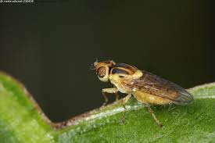

3-4 mm. Kellanruskea. Takaruumiissa kapeita, tummia poikkivöitä. Lentää hitaasti ja äänettömästi. Mahlakärpäsiä houkuttelevat erityisesti käyneet hedelmät ja nesteet ja niitä voi loppukesällä löytää suurin joukoin herukkapensaiden alta herkuttelemassa pudonneilla marjoilla. Jotkut lajit tulevat herkästi sisätiloihin ja parveilevat hedelmäkorien ympärillä. Osa lajeista kuolee talven tullessa, mutta jotkut voivat lisääntyä asunnoissa ympäri vuoden. Toukat elävät samanlaisissa paikoissa kuin aikuiset, ja niiden kehitys aikuiseksi tapahtuu kymmenessä päivässä. Suomessa elää noin 50 mahlakärpäslajia.
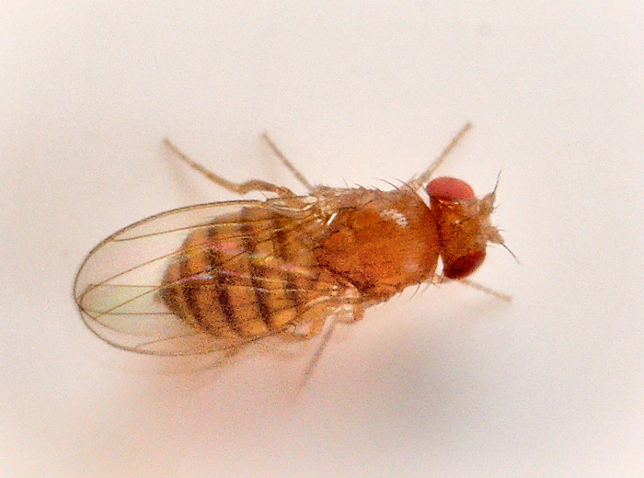

Mahlakärpäset ovat perinnöllisyystutkimuksen tärkeimpiä koe-eläimiä. Niitä kutsutaan joskus myös banaanikärpäsiksi.
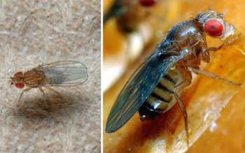
Kuva 10 banaanikärpänen

2-3 mm. Musta ja lyhyt. Siivet lasinkirkkaat ja lähes suonettomat. Jalat pitkät ja paksureitiset. Ryhäkärpäset istuskelevat usein kukissa, mutta voivat eksyä myös sisätiloihin. Ne eivät ole hyviä lentäjiä, mutta juoksentelevat nopeasti puiden rungoilla lehdillä tai ikkunoissa. Toukat elävät mätänevillä kasveilla tai eläimillä. Ryhäkärpästen heimoon kuuluu Suomessa noin 200 lajia, joiden tunnistaminen on vaikeaa.
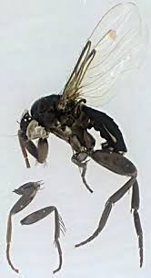

https://fi.wikipedia.org/wiki/V%C3%A4ristin
https://fi.wikipedia.org/wiki/Luettelo_hy%C3%B6nteisist%C3%A4?wprov=srpw1_0
https://fi.wikipedia.org/wiki/Varpunen
https://fi.wikipedia.org/wiki/Kyyhkyt
https://fi.wikipedia.org/wiki/P%C3%A4%C3%A4skyt
https://fi.wikipedia.org/wiki/Kanat
https://fi.wikipedia.org/wiki/Lutikka

